Ważne informacje dla Ciebie,

pieniądze w Europie.

Tekst łatwy do czytania i zrozumienia.

Wszystkie wątpliwości należy interpretować zgodnie z oryginalnym tekstem ulotki.

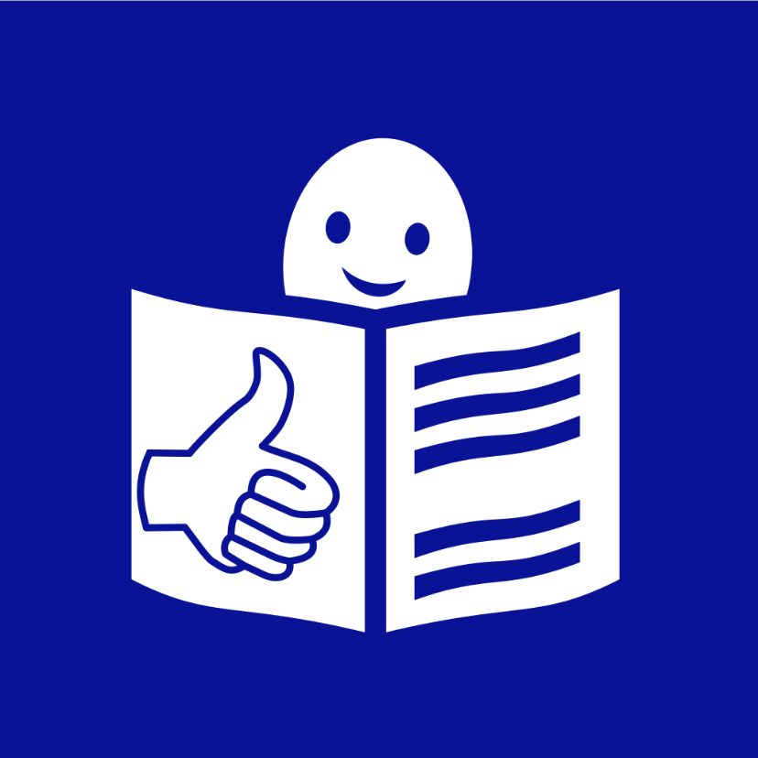

Płatności elektroniczne dostępne dla wszystkich
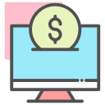
Mieszkając legalnie na terenie Unii Europejskiej, masz prawo do posiadania internetowego konta bankowego.
Posiadając internetowe konto bankowe, możesz tam trzymać pieniądze, wpłacać i wypłacać, płacić rachunki, czy otrzymywać przelewy od innych.
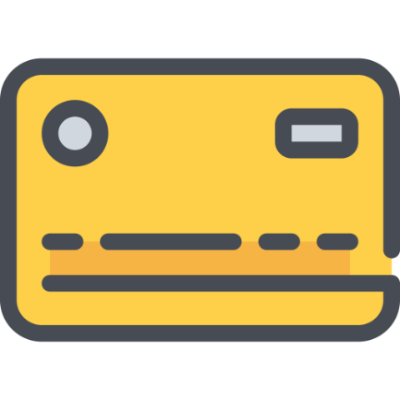
Do konta internetowego możesz otrzymać kartę debetową.
Karta debetowa pozwala Ci wypłacać pieniądze z bankomatu, płacić w sklepie lub przez internet.
Internetowe konto bankowe jest dla Ciebie bezpłatne lub płatne mało. Dokładne kwoty możesz sprawdzić w cenniku swojego banku.

Płatności w Euro.
Takie same koszty w całej Europie.
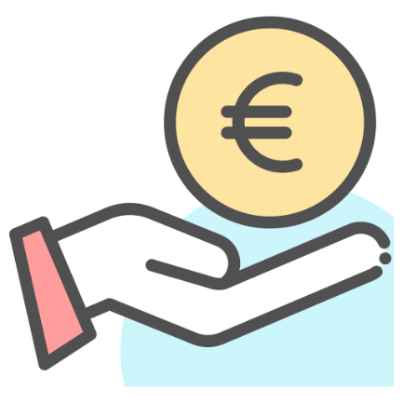
Jedno konto w walucie euro, pozwoli Ci na robienie płatności w całej Europie.
Koszty płatności zagranicznych w euro, będą dla Ciebie takie same jak koszty płatności w Polsce. Co oznacza, że nikt nie doliczy Ci dodatkowych opłat, prowizji za to, że posiadasz konto bankowe, na przykład w Polsce.
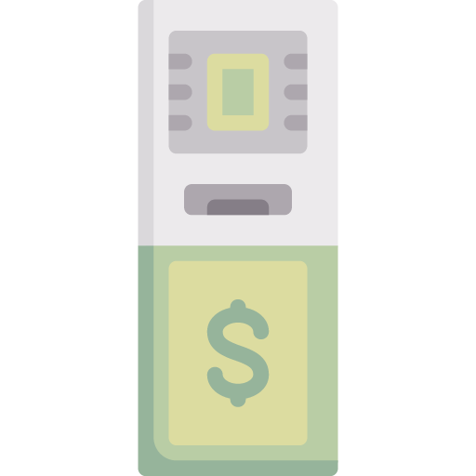
Wypłata gotówki w Unii Europejskiej, ze wszystkich bankomatów będzie Cię kosztować tyle samo ile w Polsce.

Bezpieczeństwo i ochrona Twojego konta bankowego i pieniędzy.
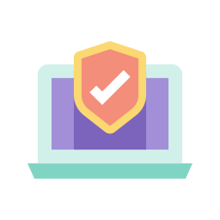
Przelewy są bezpieczne, ponieważ bank sprawdza dwa razy czy to Ty robisz przelew. Przykładowo, żebyś mógł się zalogować do konta, musisz wpisać login i hasło. Następnie robiąc przelew, musisz go potwierdzić kodem z SMS lub w inny sposób.
Jeżeli chcesz dowiedzieć się, jak Twój bank sprawdza, czy to Ty robisz przelew, możesz zapytać, udając się do banku.
Jeżeli Twój bank nie sprawdzi dwa razy czy to Ty chcesz zrobić przelew, a przelew zrobi ktoś inny, masz prawo odzyskać przelane pieniądze.
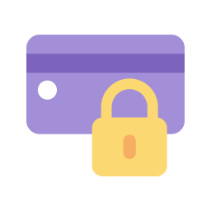
Jeżeli, ktoś ukradnie Ci kartę i zrobi przelew, również otrzymasz zwrot pieniędzy. Pamiętaj jednak, że kradzież karty do konta trzeba jak najszybciej zgłosić na policję i do banku. Jeżeli nie zgłosisz kradzieży, nie dostaniesz zwrotu pieniędzy.
Pamiętaj także, żeby nikomu, nigdy nie podawać swoich danych do logowania oraz kodów SMS czy numeru PIN do karty. Nie trzymaj w portfelu haseł, ani w otwartym pliku na komputerze.
Ty też musisz dbać o bezpieczeństwo Twojego konta i pieniędzy. Jeżeli nie będziesz tego robić, nie otrzymasz zwrotu.
Pieniądze z Twojego konta mogą zostać przelane tylko jeżeli znasz dokładną kwotę zapłaty. Na przykład najmując samochód, możesz nie wiedzieć ile czasu będziesz nim jeździć. W takiej sytuacji możesz zapłacić zaliczkę. Czyli kwotę, którą ustalisz ze sprzedawcą. Ostateczną sumę wpłacasz po skorzystaniu z samochodu. Wiesz wtedy ile godzin, trwał najem pojazdu. Robisz przelew lub płacisz kartą. Sprzedawca nie może bez Twojej zgody otrzymać pieniędzy.
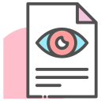
Zawsze sprawdzaj, czy dobrze wykonano przelew.
Jeżeli płacisz przez stronę sklepu, nie bezpośrednio przez bank, upewnij się, że została przelana dobra kwota. Jeżeli zauważysz błąd, masz 8 tygodni na zgłoszenie błędnie pobranych pieniędzy. Środki zostaną Ci zwrócone w ciągu 10 dni roboczych. Czyli 2 tygodni.

Uczciwa polityka cenowa – brak ukrytych kosztów.
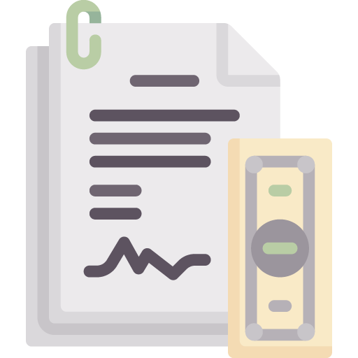
Masz prawo wiedzieć, ile płacisz i za co. Jeżeli Twój bank pobiera opłatę, na przykład za prowadzenie konta, musi udostępnić Ci cennik, żebyś mógł go przeczytać.
Płacisz zawsze tyle, ile jest napisane, na przykład na etykiecie. Sklep, bank czy inna instytucja, na której rzecz płacisz kartą lub przelewem, musi wykazać prawdziwy koszt.
Jeżeli czujesz, że w nieuczciwy sposób naliczono Ci zawyżone opłaty, na przykład przy rezerwacji lotu lub hotelu możesz zgłosić skargę.
Zawsze możesz zapytać i poprosić o pomoc specjalistę z dziedziny finansów.
Więcej informacji znajdziesz, klikając w link poniżej:
- Urząd Ochrony Konkurencji i Konsumentów
- Rzecznik Finansowy
- Komisja Nadzoru Finansowego

Nowe usługi
Masz możliwość korzystania z nowych sposobów płacenia w różnych bankach. Możesz płacić kartą, ale także na przykład telefonem czy zegarkiem.
Możesz także korzystać z różnych firm, które pomagają przy bankowości elektronicznej.
Pamiętaj, żeby sprawdzić, czy bank lub firma posiada licencje, lub certyfikat.
Każda firma, która ma zgodę państwa, kraju na zajmowanie się finansami, dba o bezpieczeństwo. Musi też przestrzegać prawa finansów Unii Europejskiej.

Informacja o przepisach prawa płatności
w Unii Europejskiej.
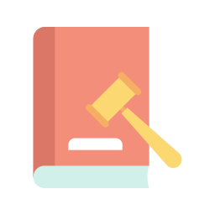
Ważną informacją dla Ciebie jest to, że możesz płacić elektronicznie, to znaczy przez Internet.
Przepisy unijne, to zbiór zasad dla wszystkich krajów, które są w Unii Europejskiej, także dla Ciebie.
Przepisy unijne są po to, aby płacenie w Internecie było dla Ciebie łatwe i bezpieczne.
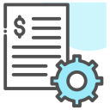
Przepisy unijne w sprawach finansów i płatności elektronicznych dotyczące płacenia w internecie.
Są takie same w całej Europie oraz Islandii, Norwegii i Liechtensteinie.
Jeżeli kupujesz coś przez internet i płacisz kartą wydaną w Unii Europejskiej, sprzedawca nie może nic doliczyć do Twojej płatności.
Przepisy unijne dotyczą wszystkich rodzajów zapłaty przez internet. Na przykład przelew internetowy, płatność on-line, płatności kartą i inne sposoby, dzięki którym możesz zapłacić elektronicznie.
Każda osoba mieszkająca legalnie w Unii Europejskiej ma prawo do rachunku bankowego, nazywanego kontem internetowym.
Masz konto internetowe, możesz dokonywać płatności elektronicznych.
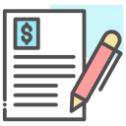
Wszystkich zajmujących się Twoimi płatnościami elektronicznymi obowiązuje to samo prawo. Zawsze możesz zgłosić skargę lub reklamację. Bank lub firma, do której wysyłasz skargę, powinna Ci odpowiedzieć w ciągu 15 dni roboczych. Czyli 3 tygodni.
Jeżeli nie zgadzasz się z odpowiedzią, możesz zgłosić się po pomoc do:
- Urzędu Ochrony Konkurencji i Konsumentów, przeczytaj więcej, klikając w link: Urząd Ochrony Konkurencji i Konsumentów
- Rzecznika Finansowego, przeczytaj więcej, klikając w link: Rzecznik Finansowy
- Komisji Nadzoru Finansowego, przeczytaj więcej, klikając w link: Komisja Nadzoru Finansowego

Obowiązek informacyjny
Nowe prawa wynikają ze zmienionej unijnej dyrektywy w sprawie usług płatniczych, dyrektywy w sprawie rachunków płatniczych oraz innych unijnych przepisów. Przepisy mają na celu zwiększenie bezpieczeństwa i wygody Twoich płatności.

Chcesz wiedzieć więcej?
Więcej na temat Twoich praw znajdziesz, klikając w link: Twoja Europa - finanse

